2021年安徽省职业院校技能大赛（高职组）
英语口语赛项竞赛规程

一、赛项属性
赛项名称：2021年安徽省职业院校技能大赛英语口语赛项
赛项组别：高职组
赛项归属产业：教育与体育大类
二、竞赛目的
本赛项旨在提高高职高专学生运用英语传播中国文化和进行职 场交际的综合能力，并以此为高职高专英语教育领域的专家、教师和管理者搭建一个交流英语教学经验、探索英语教学改革的广阔平台， 扩大我省高等职业教育的影响力和竞争力，帮助提升高等职业院校整体办学水平。
三、竞赛组织
（一）主办单位
安徽省教育厅、安徽省人力资源和社会保障厅、安徽省经济和信息化厅
（二）承办单位
安徽城市管理职业学院 网址：www.cua.edu.cn
竞赛QQ群： 250253616 （每校每组限1名指导老师入群）
四、竞赛时间
2021年12月10日——2021年12月12日

竞赛日程安排
日 期 | 时 段 | 内 容
12月10日 | 全天 | 9:00至15:00参赛选手、指导教师、领队报到，入住酒店,领取竞赛材料等
 |  | 15:30-16:00参赛选手、指导教师、领队全体会议，抽取出场顺序
12月11日 | 全天 | 非专业组“职场描述”和“情景交流”环节
12月12日 | 全天 | 专业组“职场描述”和“情景交流”环节
 |  | 专业组和非专业组“中国故事”环节
 |  | 闭赛式
五、竞赛内容
（一）竞赛环节
本赛项包括 “职场描述”、“情景交流”和“中国故事”三个环节。
（二）竞赛内容及要求
1.“职场描述”（Presentation）：每位参赛选手现场抽取一幅反映行业/企业业务发展或社会、经济等热点问题的统计图表或图片，根据给出的说明，在充分理解图表或图片内容的基础上对其进行口头描述和观点阐述。本环节每位选手用时不超过3分钟。
2.“情景交流”（Interview）：每位参赛选手现场抽取一个场景题目，根据题目的要求扮演其中的一个角色，与主试官进行一对一的现场问答。本环节每位选手用时不超过3分钟。
3.“中国故事”（Speech）： 每位参赛选手现场抽取一个话题，根据题目的要求进行演讲，讲述中国故事，介绍中国和中华文化。演讲应主题鲜明，弘扬社会正气，传递正能量，不能透露个人信息，不能涉及商业广告。本环节每位参赛选手用时不超过3分钟。
（三）竞赛样题
1．职场描述 (Presentation) (3 minutes)
Task: You are required to describe the following charts, giving your account of the survey result and offering your suggestions about what should be done to eliminate or reduce air pollution in big cities.
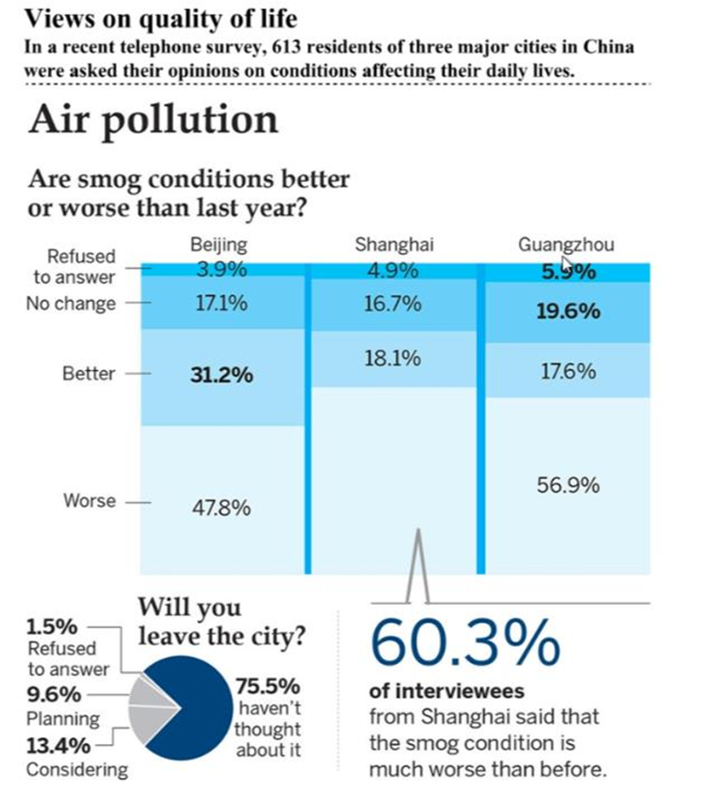
2．情景交流 (Interview) (3 minutes)
Task: Now you will see an advertisement. Suppose you are working with Morrow Mechanical and you are talking with a customer who is interested in its products. You will answer the questions from the customer.
Contestant: A staff member at Morrow Mechanical
Question Master: A customer who is interested in its products Quantity of Questions: 6～8
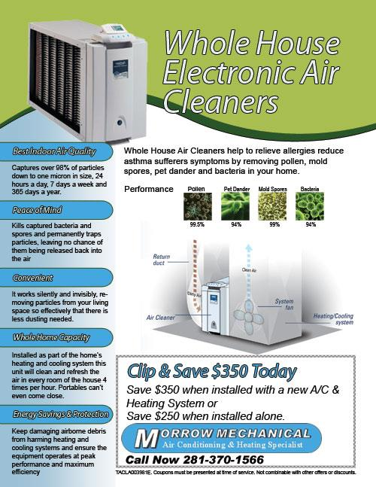
3．中国故事 (Speech) (3 minutes)
根据抽取的主题，用英文讲中国故事。
No. 1
春
No. 2
夏
No. 3
秋
No. 4
冬
六、竞赛方式
（一）竞赛方式及流程
本赛项为个人赛，英语专业组和非英语专业组竞赛分别进行。
经过 “职场描述”和“情景交流”两个环节选出排名前30%的参赛选手，进入“中国故事”环节。
（二）竞赛队伍组成
根据《安徽省教育厅关于印发2021年安徽省职业院校技能大赛（高职组）方案的通知》要求，本赛项每名参赛选手配1名指导教师。指导教师须为本校专兼职教师，参赛院校可推荐领队1名、英语专业组选手1名（限报指导教师1名）、非英语专业组选手1名（限报指导教师1名）组队参赛，代表队总人数不得超过5人。
七、竞赛试题
按国家级考试标准，依据周密的命题方案，赛项专家组将针对全省高职高专学生的实际水平，结合当下经济发展趋势和不同行业、企业的业务发展，精心组织、筛选和调整，以题库形式出题，并送至大赛办统一封存，最终赛题由大赛办从题库中随机选择，并由竞赛巡视人员带至竞赛现场解封。选手赛前在备赛室抽取具体应赛试题。
八、竞赛规则
（一）报名资格
高职组参赛选手须为高等职业学校专科全日制在籍学生（含本科院校全日制专科在籍学生）。五年制高职学生报名参赛的，必须是进入高等教育阶段（四、五年级）在籍学生。凡在往届全国职业院校技能大赛中获一等奖的选手，不能再参加同一项目同一组别的比赛。
英语专业：商务英语、应用英语、旅游英语、小学英语教育等高职英语语言类专业，依据教育部《普通高等学校高等职业教育（专科）专业目录（2021年）》。
非英语专业：除英语类专业之外的其他专业，依据教育部《普通高等学校高等职业教育（专科）专业目录（2021年）》。
（二）资格审查
选手报到时须携带本人身份证原件、学生证原件、纸质报名表、24小时内核酸检测阴性证明及学信网截图纸质版（截图上须有学生个人基本信息和学历信息）交由赛项承办单位查验。报名表须加盖参赛院校公章、附选手本人照片，上交竞赛组委会存档。对不符合规定或弄虚作假者，一经查实，取消参赛资格。
（三）赛前准备
1.熟悉场地
开放赛场，熟悉场地。
2.赛务会议
赛前召开参赛选手、指导教师、领队全体会议，宣布竞赛注意事项，并进行答疑。
3.抽签仪式
比赛前举行抽签仪式，各参赛队伍的参赛选手、领队和指导教师均须参加，通过抽签确定各参赛选手的出场顺序。抽签秉承“公开、公平、公正”的原则，按照赛项的具体抽签时间，赛项执委会将首先点名确认每一位参赛选手已到场（由于特殊原因无法到场的参赛选手须提前告知赛项执委会并出具由本人亲笔签名的书面委托书，指定其代理人代为抽签并声明承认抽签结果有效）。没有按时到场抽签，或无故缺席抽签环节的选手，将视为自动放弃抽签，其抽签结果由赛项执委会在优先安排其他选手抽签之后决定。
4.参赛选手入场
参赛选手应提前15分钟到达赛场，并凭学生证、身份证检录，按要求入场，不得迟到早退，未按照规定时间到场并检录者视为自动放弃比赛。检录入场之后，选手应按要求在对应的区域入座，由裁判核对参赛选手信息。严禁参赛选手携带除学生证、身份证以外的身份证件、电子设备、通信设备或其他文件资料与用品入场。
5.防疫防控：为保证赛项正常有序地进行，请全体参赛人员关注并遵守承办校所在地防疫规定，留意携带口罩等个人防疫用品。
（四）评分标准
裁判对参赛选手两个比赛环节（职场描述和情景交流）的表现分别计分（按0分至10分记分，小数点后保留2位数）。每一个比赛环节分数计算方法：去掉一个最高分，去掉一个最低分，取其它分数的平均分。平均分计至小数点后3位，如：9.145分、8.652分等。两个比赛环节分数总和为选手第一轮的最终得分。
裁判组根据选手第一轮的成绩，分别按照专业组和非专业组实际参赛选手总数的30%，从高分到低分确定人选(如遇第一轮成绩相同者，顺延增加1名选手)进入英语专业组和非英语专业组第二轮的比赛。
参赛选手第一轮的成绩带入第二轮的比赛。
第二轮的比赛形式为中国故事主题演讲。裁判对参赛选手表现计分（按0分至10分记分，小数点后保留2位数）。去掉一个最高分，去掉一个最低分，取其它分数的平均分。平均分计至小数点后3位，如：9.145分、8.652分等，即为选手第二轮的得分。
两轮比赛的得分之和为选手竞赛最终成绩。
九、成绩评定
（一）评分方法
1.竞赛分为 “职场描述”、“情景交流”和“中国故事”三个环节，每个环节的满分均为10分。裁判对各个环节分别打分。参赛选手各环节分数由工作人员核实并交记分员录入计算机，由计算机程序自动去掉一个最高分和一个最低分，取其他分数的平均分，小数点后保留3位。
2.成绩产生方法：参赛选手的最终成绩为 “职场描述”、“情景交流”和“中国故事”三个环节的累计得分。前两个环节成绩累计未排入前30%的参赛选手不参加第三环节的比赛，该环节成绩计零分。
3.成绩审核方法：参赛选手成绩要求所有裁判签字认可，现场工作人员对裁判的成绩进行核对后录入。成绩录入完毕后，工作人员交换岗位进行核对，核实无误后统计参赛选手最终成绩并排名，打印完毕后交裁判组组长审核签字。第一轮选手成绩在“职场描述”、“情景交流”比赛环节结束后统计, 最终成绩经复核无误后，由仲裁长和裁判长在成绩单上签字，并公布竞赛成绩；第二轮选手成绩在“中国故事”环节之后统计, 最终成绩经复核无误后，由仲裁长和裁判长在成绩单上签字，并公布竞赛成绩。
4.成绩公布方法：参赛选手的最终成绩在三个竞赛环节结束后统计，经裁判长、仲裁长审核签字确认。成绩解密后在竞赛现场予以公布。
（二）各竞赛环节评分细则
本赛项为裁判现场评分。比赛共分为职场描述、情景交流和中国故事3个环节，满分均为10分。根据不同的竞赛环节，从“内容、条理、语言、举止、协作、表现力”等方面进行评定。
1.“职场描述”满分10分，时间为3分钟。评委从“内容、条理、语言、举止” 四个方面对选手进行评分，具体评分标准如下：
9-10分（含）：内容充实、完整，能对主题进行充分发挥；逻辑性强，条理清晰，表达流畅；语言丰富，措辞准确；举止大方、得体。
8-9分（含）：内容充实、完整，能对主题进行一定的发挥；逻辑性较强，条理清晰，表达比较流畅；语言较丰富，措辞较准确；举止得体。
7-8分（含）：内容完整；逻辑性较强，条理比较清晰，表达基本流畅；使用语言基本正确；举止较为得体。
6-7分（含）：内容基本完整；条理比较清晰；使用语言基本正确；举止大致得体。
5-6分（含）：内容基本完整；表达尚连贯；使用语言尚正确；举止欠佳。
0-4分（含）：内容不完整，表达不连贯；使用语言不够准确，举止欠佳。
2.“情景交流”满分10分，时间为3分钟。评委从“内容、应答、语言、举止” 四个方面对选手进行评分，具体评分标准如下：
9-10分（含）: 内容充实、完整；能对主题进行充分发挥；应答敏捷，答案正确；语言丰富，措辞准确；举止大方、得体。
8-9分（含）: 内容比较充实；能对主题进行一定的发挥；应答比较敏捷，答案正确；语言较丰富，措辞较准确；举止得体。
7-8分（含）: 内容完整；应答尚流利，答案基本正确；使用语言基本正确；举止较为得体。
6-7分（含）: 内容基本完整；能进行应答，答案基本正确；使用语言基本正确；举止大致得体。
5-6分（含）: 内容尚属完整；应答无大障碍，答案基本正确；使用语言尚正确；举止欠佳。
0-4分（含）：内容不完整，应答不连贯，答案不正确；使用语言不够准确，举止欠佳。
3.“中国故事”满分10分，时间为3分钟，选手就抽取的主题自由演讲3分钟时间。评委从“内容、逻辑、应答、语言、举止”五个方面对选手进行评分，具体评分标准如下：
9-10分（含）：内容充实、完整，能对主题进行充分发挥；逻辑性强，条理清晰，表达流畅；语言丰富，措辞准确；举止大方、得体。
8-9分（含）：内容充实、完整，能对主题进行一定的发挥；逻辑性较强，条理清晰，表达比较流畅；语言较丰富，措辞较准确；举止得体。
7-8分（含）：内容完整；逻辑性较强，条理比较清晰，表达基本流畅；使用语言基本正确；举止较为得体。
6-7分（含）：内容基本完整；条理比较清晰；使用语言基本正确；举止大致得体。
5-6分（含）：内容基本完整；表达尚连贯；使用语言尚正确；举止欠佳。
0-4分（含）：内容不完整，表达不连贯；使用语言不够准确，举止欠佳。
（三）奖项设定
本次比赛英语专业组和非英语专业组分别设奖，具体奖项设置比例按照教育厅相关文件执行。
十、赛项疫情防控
为统筹做好2021年安徽省职业院校技能大赛比赛期间的疫情防控工作，切实保障比赛安全、有序、顺利开展，按照“安全第一、科学施策、闭环管理、严密细致”的原则，现做如下要求：
1、大赛人员健康管理
所有参赛人员、专家、裁判员、监督员、仲裁员、技术支持人员及与会领导、工作人员、列席人员、志愿者、观摩人员、住地服务人员和司乘人员等均纳入大赛人员健康管理。
1）各参赛院校必须主动服从赛点疫情防控相关规定。所有大赛人员须持24小时内核酸检测阴性证明，参赛人员报到后，由承办校再次统一组织核酸检测，费用由参赛校承担。未经筛查和检测的人员不得参加比赛或其他相关活动。
2）所有大赛人员在进入赛场、住地等场所前均需测量体温，腋下体温≥37.3℃的人员不得进入。做好个人防护，途中和密闭公共场所应科学合理佩戴口罩并随身携带备用口罩。
3）所有大赛人员在住宿登记、进入赛场前均要核验安康码、行程码，不符合疫情防控要求的不得入内，如有紧急情况立即向当地疫情防控部门报告。做好大赛人员健康登记，严格落实赛场实名签到，以便必要时开展追踪监测。
4）承办学校和参赛人员所在单位报到前14天组织开展相关健康排查(流行病学史筛查)。
存在以下情形的人员，不得参赛：确诊病例、疑似病例、无症状感染者、尚在隔离观察期的密切接触者及次密切接触者；近14天有发热、咳嗽等症状未痊愈的，未排除传染病者；14天内有中高风险地区或境外旅居史和接触史的；居住社区21天内发生疫情的。
5）参赛人员所在单位组织参赛人员开展健康监测。
报到前14天起，每天采取自查自报方式进行健康监测，早、晚各进行1次体温测量。一旦发现发热、干咳、乏力、咽痛、嗅（味）觉减退、腹泻等疑似症状，应及时向所在单位报告，并尽快就诊排查，未排除疑似传染病及身体不适者不得参赛。
比赛期间，每天采取自查自报方式进行健康监测，早、晚各进行1次体温测量，填写健康监测记录表，由指定人员进行健康监测汇总登记，并留存备查。一旦发现发热、干咳、乏力、咽痛、嗅（味）觉减退、 腹泻等疑似症状应及时向所在单位和赛事活动承办单位报告，并尽快就诊排查，未排除疑似传染病及身体不适者不得参赛。
2、应急处置
1）大赛人员出现发热、干咳、乏力、咽痛、嗅（味）觉减退、 腹泻等不适症状或检测发现腋下体温≥37.3℃，应由所在场所相关工作人员，为其佩戴一次性医用口罩(已佩戴的确认佩戴规范)，立即将异常人员带离赛场或集体活动区域，带至临时留观点再次复测体温、确认不适症状。如复测腋下体温仍≥37.3℃或仍感不适，则启动应急处置，安排就医排查。异常人员带离后，有关工作人员要提醒在场人员做好个人防护，注意观察自身状况。
2）各赛场设置临时留观点，留观点需避开人员出入必经通道和集中活动场所。完善“绿色通道”，承办校与当地防疫部门做好衔接，大赛人员如有腋下体温≥37.3℃或其他异常时，应由专人负责，通过“绿色通道”，及时送到指定医院就诊，按照发热病人就医流程进行核酸检测。
十一、赛场预案
（一）突发新冠肺炎疫情预案
1．竞赛前3天内有发热症状的工作人员不得参与赛项工作，竞赛期间如有发热等身体异常的工作人员应立即停止其工作，按规定流程就医，并安排其他工作人员顶岗。
2．一旦发生可疑的新冠肺炎疫情，及时向卫生健康部门和疾控部门报告，并由专业部门开展流行病学调查、隔离留观、检测排查等应急处置工作。
3．建立严格的信息报告制度，若参赛选手发生发热（体温在37.3℃及以上）等身体异常症状，赛场工作人员应立即上报大赛疫情防控办公室，并及时通知医疗工作人员进行复检。如确诊，应在就近医院隔离；并对确认人员的所有接触者进行核酸检测，根据检测结果隔离所有应隔离的人员，进一步配合当地疫情防控部门采取一切必要措施控制疫情传播，必要时报大赛执行办公室中止或取消竞赛。
（二）食品安全突发事件应急处理预案
本赛项用餐处多为住宿提供方，经过严格的食品安全考核，均具备接待大规模公共就餐能力，符合国家有关食品售后服务规定，严格执行《产品质量法》《消费者权益保护法》《食品安全法》等有关法律、法规，严格执行食品准入各项制度。如因意外和自行解决的餐饮发生突发性食品安全事件，承办企业将联合承办院校派驻校医解决一般性食品安全突发事件，并与当地急救中心保持24小时联系，应对严重食品安全突发事件。
（三）交通事故应急预案
若发生交通事故，当事人或带队工作人员第一时间报告负责人并迅速拨打122交通事故报警电话。发生事故后应遵循“先人后物”的原则，始终把人的安危放在首位。保护现场、收集证据、控制事态扩大，并以书面形式向后勤保障部汇报事故原因、处理过程、整改措施。如遇其他意外交通事故，及时与负责人协商解决。
（四）消防安全事故应急处理预案
住宿处、用餐处、赛场均有成熟的消防安全措施和应急处理预案，要求全体人员遵守各场地相关措施和预案及相关负责人的应急安排。
（五）医疗保障应急预案
在竞赛期间应派医疗人员（校医）常驻选手所在地、住宿处、用餐处、赛场，并由工作人员协助医疗人员采取相关处理措施，如拨打120急救电话，护送当事人去医院就医等。
（六）电力供应故障应急预案
竞赛期间电力供应需求主要分为三个部分：住宿处、用餐处、赛场。住宿处、用餐处、赛场均有成熟的电力供应故障应急预案，要求全体人员遵守各场地相关预案安排及相关负责人的应急安排。
（七）竞赛现场意外事件应急预案
除以上应急预案列出的意外情况外，赛场意外事件还包括如大屏幕等竞赛设备故障、计时器故障、成绩核算设备故障、各环节工作人员操作失误以及参赛选手、指导教师、领队针对各类问题的投诉等，凡涉及参赛选手成绩的意外事件均需通过仲裁组裁决并按照裁决结果处理，涉及成绩之外的意外事件需相关领域负责人（协商）处理。如有肢体冲突等恶性事件发生，由监督仲裁组决定是否报案并配合执法机关根据相关法律法规对事件处理。
十二、赛项安全
赛项安全是各赛项一切工作顺利开展的先决条件，是赛事筹备和运行工作必须考虑的核心问题。赛项执委会将采取切实有效的措施最大限度地保证竞赛期间参赛选手、指导教师、裁判组成员、监督仲裁组成员、专家组成员、特邀嘉宾、工作人员及观摩人员等的人身安全。
（一）竞赛环境
1．赛项执委会将在赛前组织专人对竞赛现场、相关住宿场所和交通保障等进行考察，并对安全工作提出明确要求。赛场的布置，赛场内的器材、设备，应符合国家有关安全规定。如有必要，也可进行赛场安全仿真模拟测试，以发现可能出现的问题。承办校赛前须按照赛项执委会要求排除安全隐患。
2．赛场周围要设立警戒线，防止无关人员进入发生意外事件。
3. 承办院校应明确应急制度和预案，配备急救人员与急救设施。配备紧急隔离处置房间。
4．赛项可根据需要配置安检设备对进入赛场的人员进行安检。参赛选手、裁判员进入赛场时，严禁携带通信、照相、摄录设备。如确有需要，由赛项执委会统一配置、统一管理。
（二）组队责任
1.各参赛队须为参赛选手购买竞赛期间的人身意外伤害保险。
2.各参赛队须制定相关管理制度，并对所有参赛选手、指导教师进行安全教育。
3.承办院校应明确应急制度和预案，配备急救人员与急救设施，配备紧急隔离处置房间。
4.各参赛队须加强对参赛人员的安全管理，实现与赛场安全管理的对接。
（三）应急处理
若竞赛期间发生意外事故，发现者应第一时间报告赛项执委会，同时采取措施避免事态扩大。赛项执委会应立即启动预案予以解决并上报大赛组委会。赛项出现重大安全问题可以停赛，是否停赛由赛项执委会决定。事后，赛项执委会应向大赛组委会报告详细情况。
（四）处罚措施
1．因参赛队的原因造成重大安全事故的，取消相关人员的获奖资格。
2．参赛队若存在发生重大安全事故隐患的，经赛场工作人员提醒、警告无效的，可取消其继续竞赛的资格。
3．赛事工作人员违规的，按照相应的制度追究责任。情节恶劣并造成重大安全事故的，由司法机关追究相应法律责任。
十三、竞赛须知
（一）参赛队须知
1．参赛选手在报名获得确认后，原则上不再更换。如筹备过程中，参赛选手因故不能参赛，需按照大赛总体要求，在赛前10个工作日履行相关手续并征得大赛执委会同意后，方可更换参赛选手进行竞赛。完成竞赛报到后，参赛队不得更换参赛选手或指导教师。允许参赛选手或指导教师缺席竞赛。
2．不服从赛场工作人员安排，扰乱赛场秩序，干扰其他参赛选手竞赛，警告后拒绝服从的参赛选手、指导教师及领队，经赛项监督仲裁组裁定后，可取消其参赛资格和竞赛成绩。
3．各参赛队须安排为参赛选手购买大赛期间的人身意外伤害保险。
（二）指导教师须知
1．每名参赛选手可配备指导教师1名。指导教师经报名、审核后确定，一经确定不得更换。允许指导教师缺席竞赛。
2．指导教师应严格遵守大赛组委会制定的竞赛规则及纪律，在竞赛环节正式开始后严禁指导教师与参赛选手通过任何通信手段进行联系，严禁指导教师以任何借口进入选手候赛区，严禁指导教师进行任何妨碍竞赛正常进行的活动。
3．务必请指导教师对参赛选手的表现及竞赛过程抱以平和、客观的心态；务必请指导教师注意参赛选手由于竞赛成绩、地域、饮食等因素带来的情绪和心理的变化，正面引导并积极鼓励参赛选手完成各竞赛环节。如指导教师对赛项的组织管理及竞赛结果持有异议，经参赛队内部协商后，须由领队向赛项监督仲裁组提出申诉。严禁指导教师或领队等以任何语言或行动鼓动参赛选手放弃竞赛或消极应对，一经发现，将由赛项执委会和赛项监督仲裁组根据具体情况予以警告、严重警告，直至取消指导教师或领队资格。
4．竞赛期间，指导教师应首先做到并务必提醒参赛选手爱护食宿场所及竞赛场地的各种设施、仪器和拍摄工具等。由于指导教师个人失误，或因指导教师监管不力发生参赛选手对场地设备、仪器等的人为损坏，将由指导教师和参赛选手负责赔偿。
5．未尽事宜将在竞赛期间及时公布。
（三）参赛选手须知
1．两个竞赛组别选手不得交叉参赛。参赛选手应严格遵守竞赛规则、遵守赛场规章，保证人身及设备安全，接受监督人员和赛场工作人员的监督和警示，文明竞赛。参赛选手凭证入场，竞赛期间要佩戴参赛凭证以备检查。参赛选手不得穿着、佩戴体现参赛院校信息的任何服饰，不得以任何方式暗示或传递个人或参赛院校信息。违者取消参赛资格。
2．竞赛期间，参赛选手进出赛场不得携带任何与竞赛相关的物品及电子通信设备，在赛场区域不得通过任何方式接收由赛场外传入的（电子）资料。竞赛所需用品由赛场统一提供。
3．竞赛顺序由抽签决定，如参赛选手及指导教师未能按时到场抽签，请服从赛项执委会安排。
4．竞赛各环节开始前参赛选手需在候赛室等待。参赛选手须听从现场工作人员的安排，由赛项工作人员按照竞赛顺序依次引导进入抽题室、备赛室及候场区。
5．部分竞赛环节允许完成该环节的参赛选手观摩该环节后续竞赛，但须听从赛项执委会工作人员和拍摄现场负责人的安排。不允许观摩期间进行任何影响场上参赛选手发挥的行为。
6．所有参赛选手均须在规定时间内完成答题，以赛场计时器为准，在规定答题截止时间前30秒有提示音，参赛选手可以继续作答，但在答题截止提示音响后，参赛选手应立即停止作答，否则裁判将酌情扣分。
7．竞赛成绩现场公布，各环节前3名（组）参赛选手完成竞赛后，裁判退场进行评议并打分，原则上在第4名参赛选手完成竞赛环节后依次公布前3名参赛选手成绩，在第5名参赛选手完成竞赛环节以后公布第4名参赛选手成绩，以此类推。
8．为了满足拍摄要求，请参赛选手尽量避免穿着带有细条纹、密格子的衣服；色彩应鲜亮、明快，展现活泼、青春、阳光的精神面貌。参赛选手发型和服饰应简洁、大方，不宜过于前卫和暴露。此外，为了避免干扰竞赛的加密流程，不得着制服、民族服饰等特色过于鲜明的服装。
9．竞赛期间参赛选手如遇身体不适，请及时联系赛场工作人员。竞赛期间请务必做好人身和财产的安全防护。
10．未尽事宜将于竞赛期间通过各种渠道及时公布。
（四）工作人员须知
1．工作人员必须凭证件进入赛场，按照赛项规定配合做好各项工作。
2．工作人员不准在赛场和禁烟区吸烟。
3．工作人员须按照各自岗位工作内容在规定区域内活动，不得擅自离岗。
4．工作人员须及时解答参赛选手、指导教师及领队提出的与赛项相关的各项问题，在工作范围内极力营造良好的竞赛氛围。
十四、申诉与仲裁
在竞赛过程中若出现有失公正或违规现象，领队可在竞赛成绩公布后2小时之内向赛项仲裁组提出书面申诉。
（一）参赛队对赛事过程、工作人员工作若有疑异,在事实清楚,证据充分的前提下可由参赛队领队以书面形式向赛点仲裁组提出申诉。报告应对申诉事件的现象、发生时间、涉及人员、申诉依据等进行充分、实事求是的叙述。非书面申诉不予受理。
（二）提出申诉超过时效不予受理。提出申诉后申诉人及相关涉及人员不得离开赛点，否则视为自行放弃申诉。
（三）赛项仲裁工作组在接到申诉报告后的2小时内组织复议，并及时将复议结果以书面形式告知申诉方。
（四）申诉方必须提供真实的申诉信息并严格遵守申诉程序，不得以任何理由采取过激行为扰乱赛场秩序，否则视为放弃申诉，情况严重者将移交公安机关处理。
（五）申诉方可随时提出放弃申诉。如在约定时间和地点申诉人离开，视为撤诉。

